一 系统要求
1、服务器操作系统为windows2012及以上版本操作系统， 64位系统。
2、操作系统安装后需要安装IIS 7；
3、需安装SQL server 2012企业版及以上版本数据库；
4、需安装Microsoft .NET Framework 4.6.1框架。
5、站点发布后，站点需要解析域名并认证为HTTPS站点, 至少支持TLS1.2 【用于微信小程序的后台接口】

二 数据库
为了操作简单，安装包内包含初始数据为空数据库备份，还原到服务器数据库中即可。
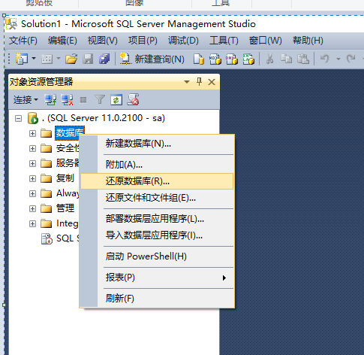
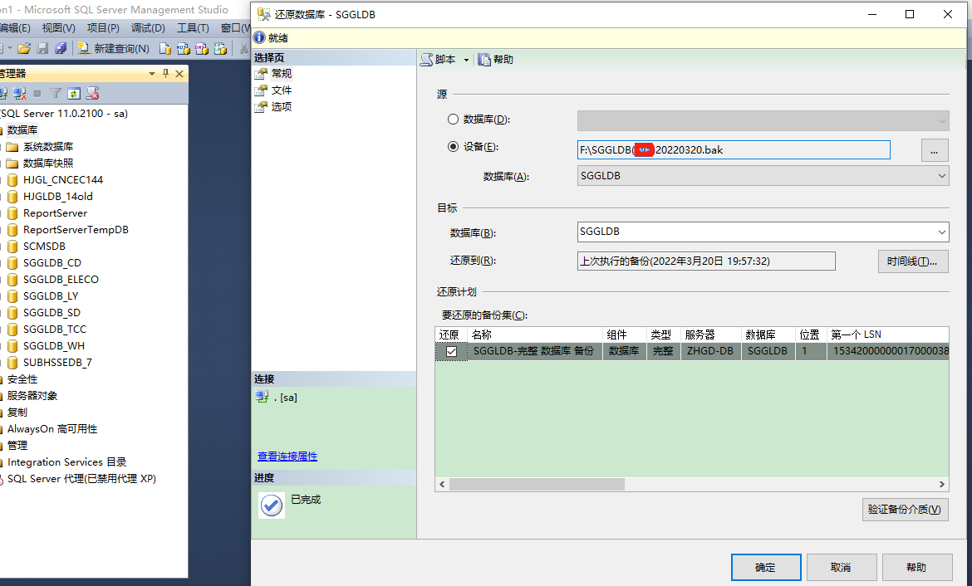

三 PC端系统安装部署
- 在IIS中添加程序池
打开IIS管理器后，展开左边菜单，找到“应用程序池”。
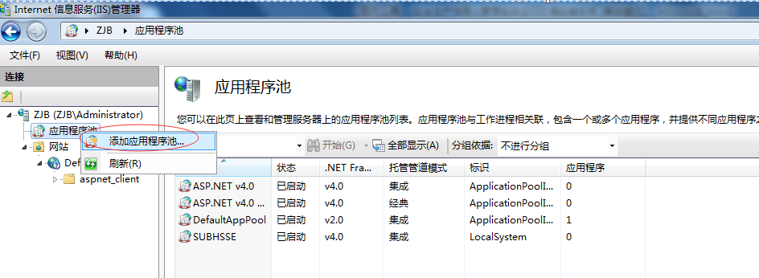在“应用程序池”上右击，点“添加应用程序池” 确定
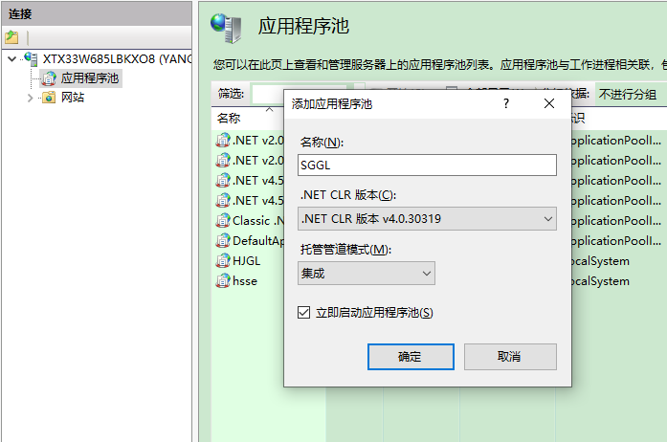
配置程序池，右击程序池中的新增程序池，
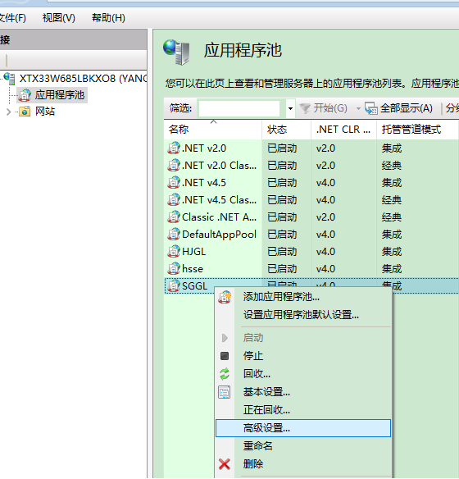
点击高级设置：启用32位应用程序【true】，标识中内置帐户下拉选择“LocalSystem”，确定
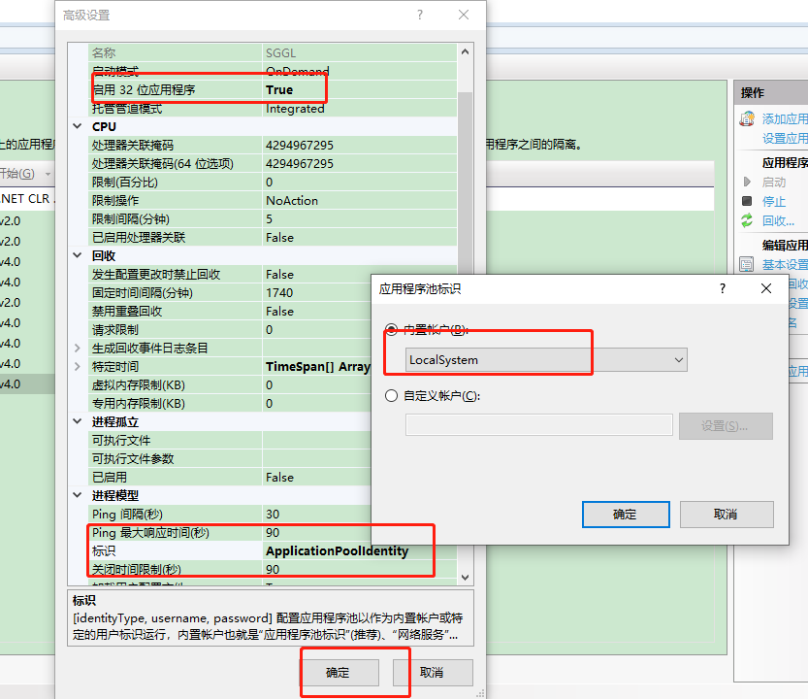
- 为网站配置HTTPS证书和对外端口
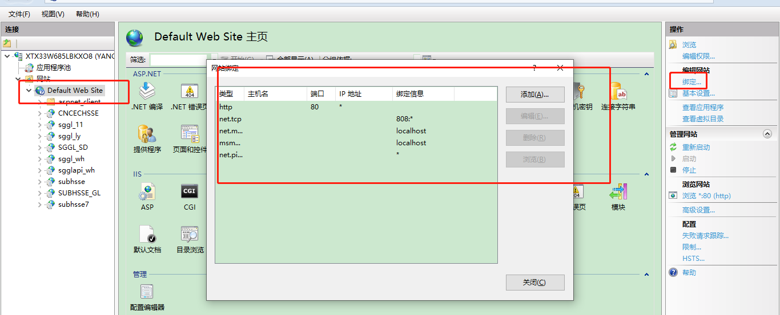
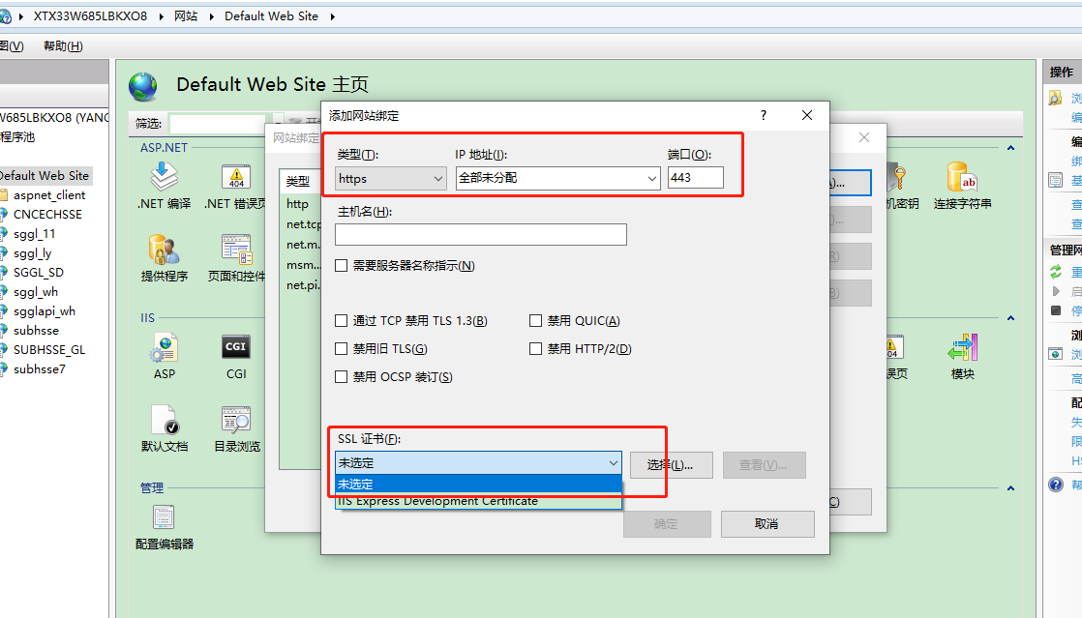
- 在IIS中配置应用程序
在配置好端口的站点，右键选择添加应用程序，输入别名，选择增加的程序池，然后在物理路径选择安装包所在的文件夹，物理路径要点选到程序的PackFile文件夹名称上面，确定。

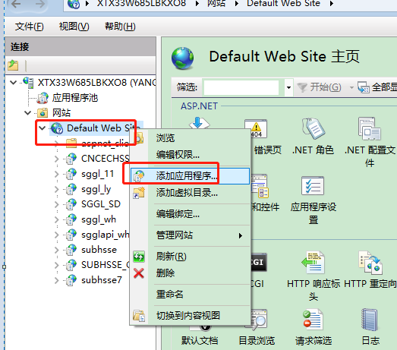
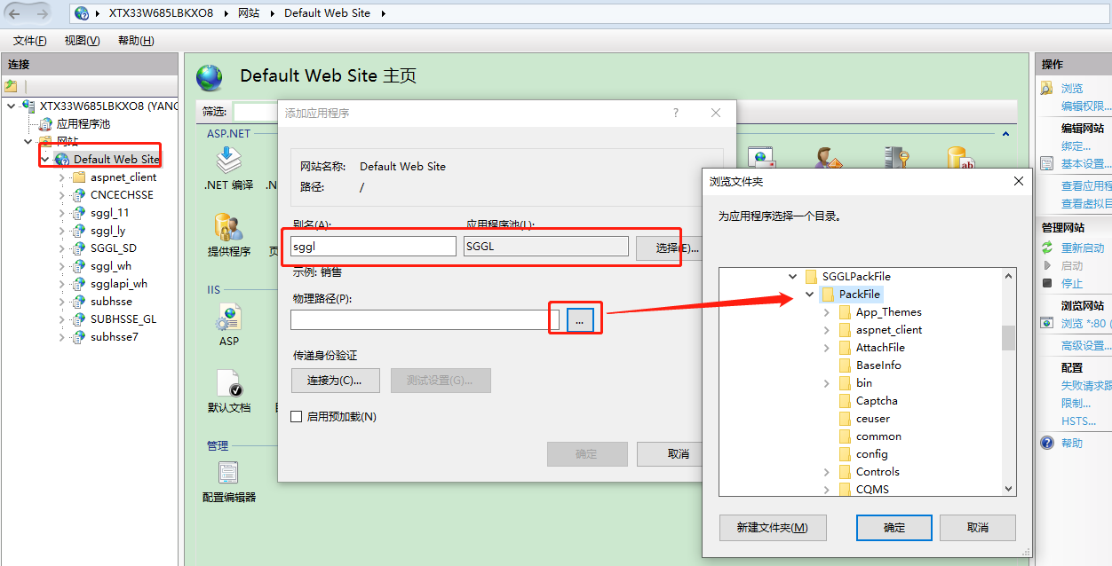
- 配置Web.cofig 文件
在安装包内容，或者在站点上右键点击浏览打开程序文件夹，找到Web.cofig文件 ，用记事本打开该文件。
- 数据库连接字符串，（数据库服务器地址，数据库名，登陆名，密码）
- 配置站点发布地址SGGLUrl（用于移动端附件上传查看等）
- 修改版本名SystemVersion （当前安装包/更新包名称）
- 配置跳转小程序类型：（value="formal"）。

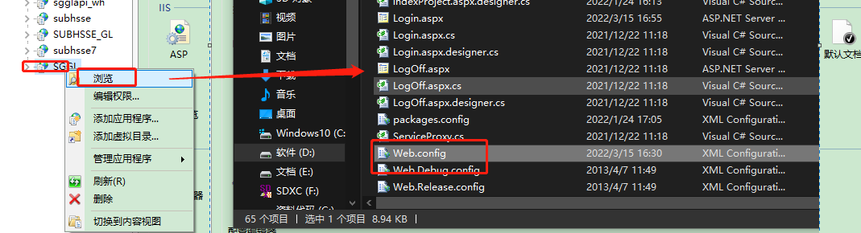
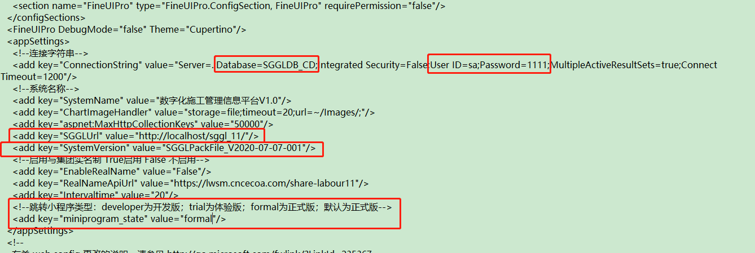
- 站点测试
选中站点右键，管理应用程序-》浏览，运行本地站点。本地运行正常后，外网地址（测试域名+端口+站点名）
【系统管理员账号 sysgly 密码 1111】
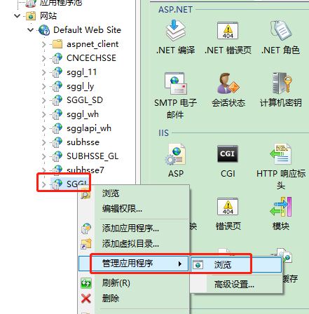
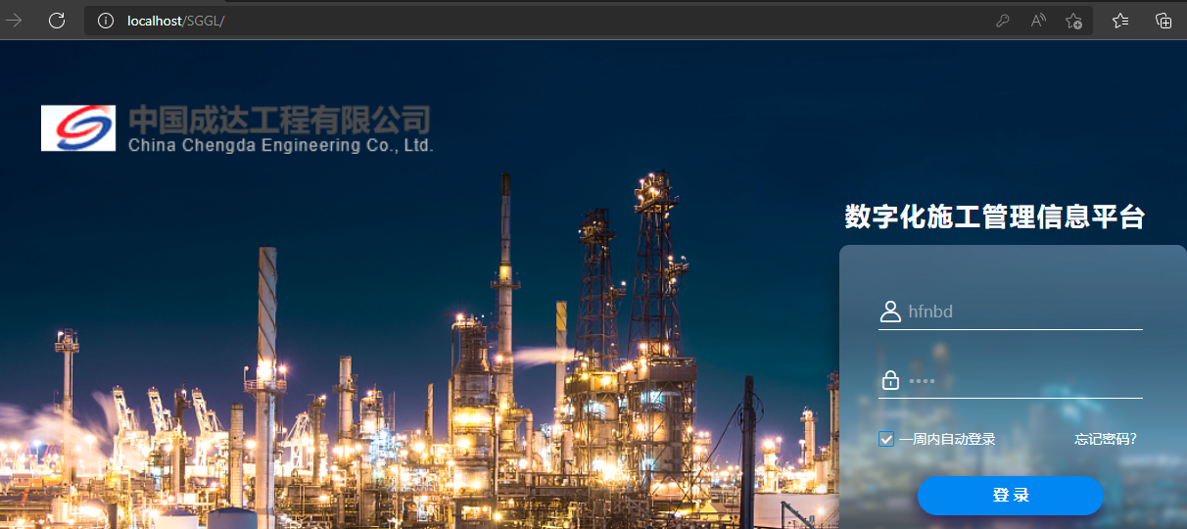
- 站点注册
浏览器输入【站点地址+ /config/ipmac.aspx】，获取IP地址和mac地址，发给诺必达服务人员注册站点。
将诺必达按照地址注册的注册页文件放到程序包bin文件夹下。

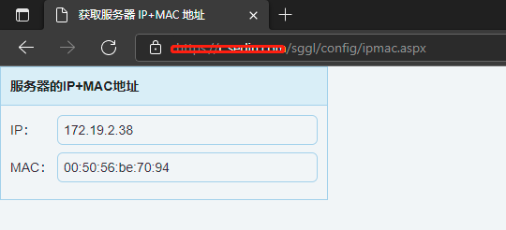
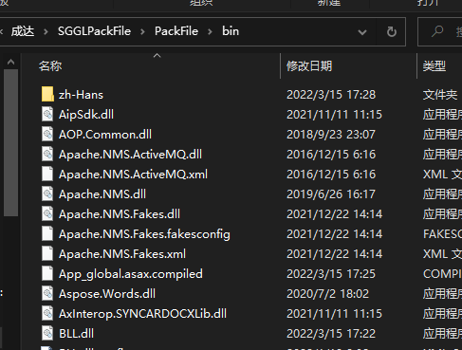

四 移动端后台接口站点安装部署
- 在IIS中添加程序池
为接口站点新增一个程序池或者与PC端系统同用一个程序池均可，建议新增一个程序池。（新增程序池方法同上 在IIS中添加程序池）。
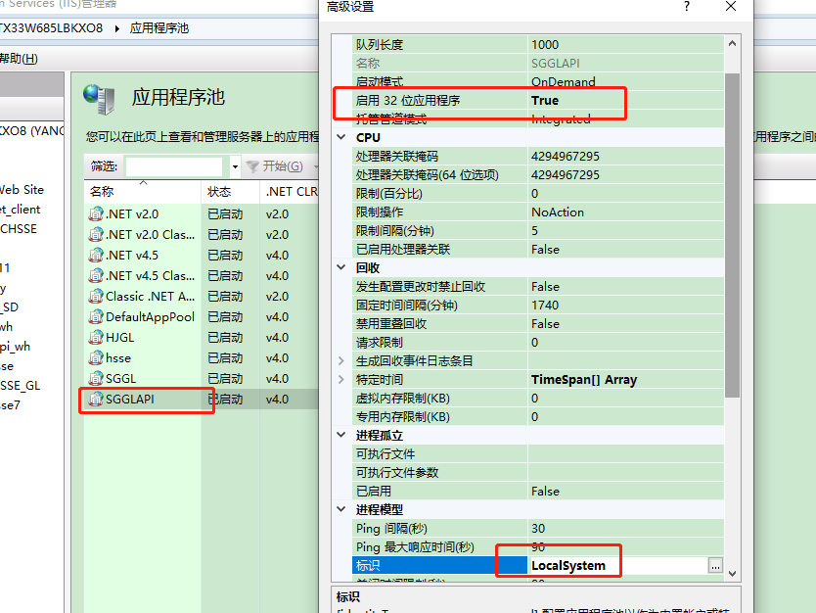
- 站点下 添加接口应用程序
- 在IIS中配置应用程序
在配置好端口的站点，右键选择添加应用程序，输入别名如（SGGLAPI），选择增加的程序池，然后在物理路径选择安装包所在的文件夹，物理路径要点选到程序的SGGLAPI文件夹名称上面，确定。

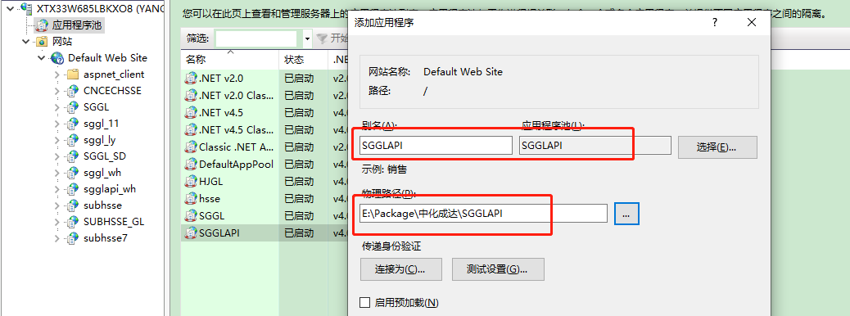
- 配置Web.cofig 文件
在安装包内容，或者在站点上右键点击浏览打开程序文件夹，找到Web.cofig文件 ，用记事本打开该文件。
- 数据库连接字符串，（数据库服务器地址，数据库名，登陆名，密码）
- 配置附件上传物理路径localRoot（同服务器PC端站点做在文件夹PackFile地址，用于移动端附件上传查看等。如“E:\SGGLPackFile\PackFile\”）
- 修改版本名SystemVersion （当前安装包/更新包名称）
- Pc 站点地址CEMS_IMG_URL：（如：value="http://localhost/SGGL/" 用于附件地址呈现）。

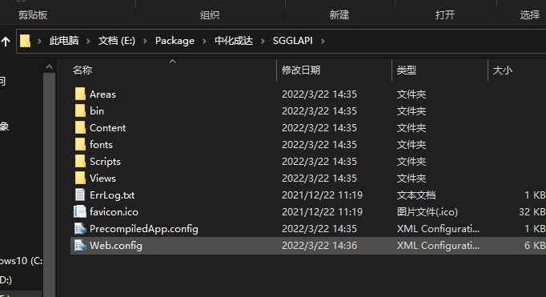
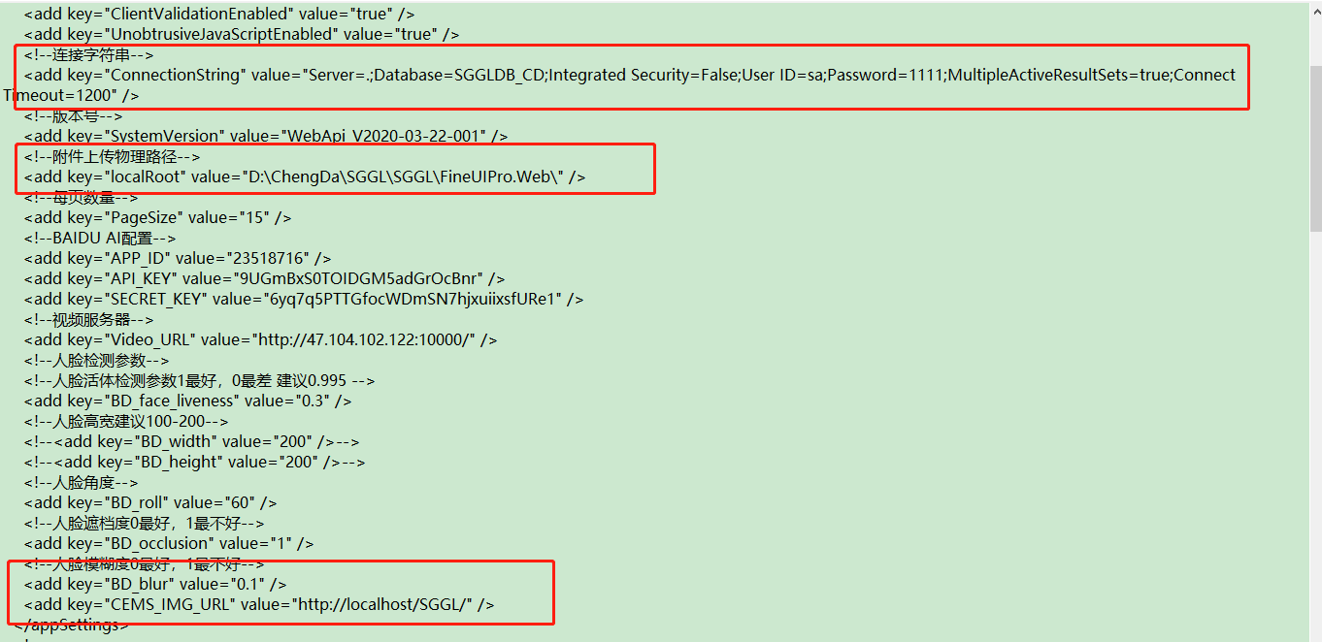
- 站点测试
选中站点右键，管理应用程序-》浏览，运行本地站点。本地运行正常后，外网地址（测试域名+端口+站点名） 如下图页面正常打开即为接口站点部署完成。
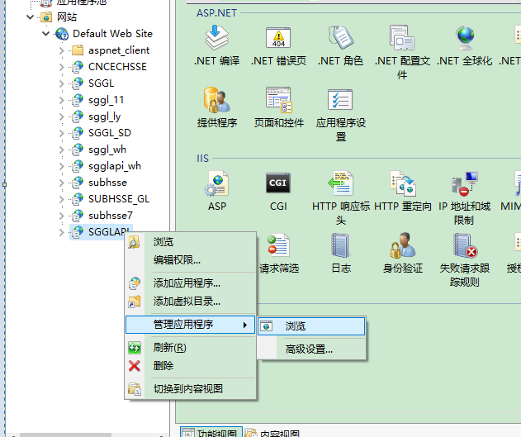
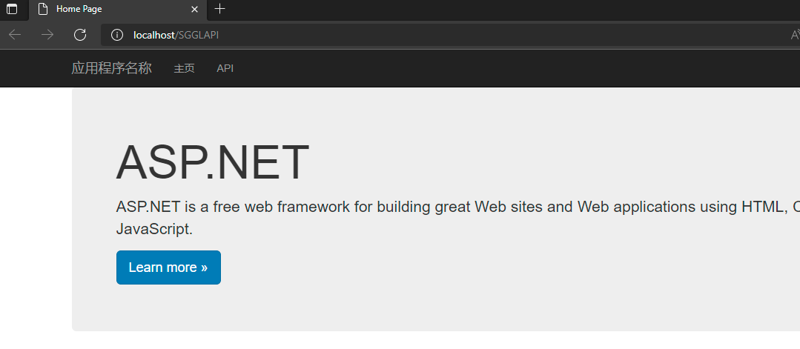
注：微信端小程序要求 接口站点地址对外解析为域名的方式且有https 证书TLS1.2 及以上版本。
站点配置完成 PC端和接口对外站点提供给开发人员，配置小程序发布。

五 系统更新
有新版本发布后时，更新系统步骤如下（PC\接口站点基本相同）：
- 备份数据库。
- 查看PackFile文件夹下Web.config页面 <add key="SystemVersion" value=" SGGLPackFile(CD)_Vxxxx-xx-xx-xxx"/>中版本号。
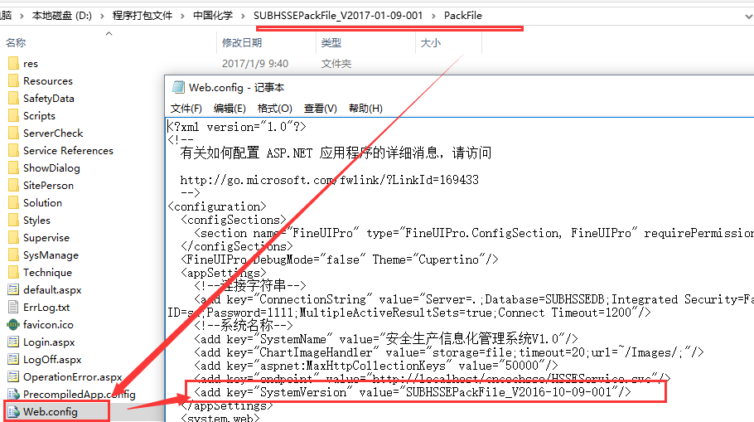
- 将版本中版本号与最新包中版本日志比较，找出未执行的脚本按顺序在对于库执行。

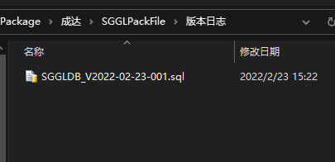
- 将最新更新中PackFile文件夹覆盖原PackFile文件夹。
- 修改PackFile文件夹下Web.config页面 <add key="SystemVersion" value=" SGGLPackFile(CD)_Vxxxx-xx-xx-xxx"/>中版本号为最新更新包版本号。

